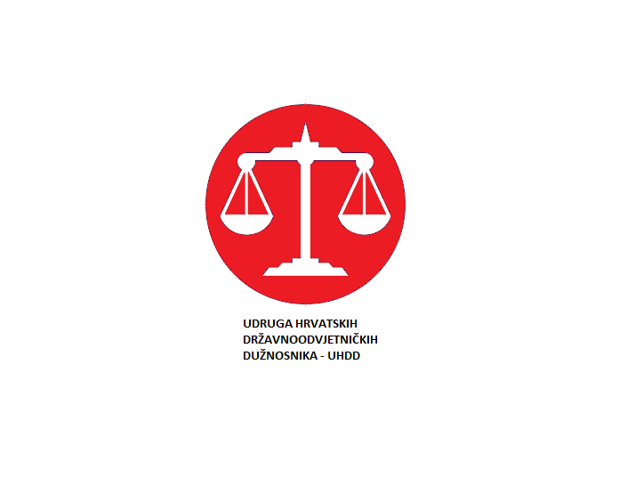

Zagreb, 10. siječnja 2024.

**PRIOPĆENJE**

**UDRUGE HRVATSKIH DRŽAVNOODVJETNIČKIH DUŽNOSNIKA (UHDD)**

Upravni odbor Udruge hrvatskih državnoodvjetničkih dužnosnika (UHDD) je 8. siječnja 2024. održao treći sastanak na kojem je odlučeno da se kontaktira Ministarstvo pravosuđa i uprave Republike Hrvatske (MPU) sa prijedlogom za održavanjem sastanka vezano uz daljnje namjeravane radnje Ministarstva pravosuđa i uprave u pogledu rada na Izmjenama i dopunama Zakona o plaći i drugim materijalnim pravima pravosudnih dužnosnika, a o ishodu sastanka će ovisiti daljnje iniciranje aktivnosti ove Udruge.

**Udruga je 10. siječnja 2024. poslala Ministarstvu pravosuđa i uprave prijedlog za žurnim održavanjem sastanka.**

Naime, predstavnicima Udruge je, na sastanku održanom u studenom 2023. godine, na kojem su bili prisutni predstavnici ove Udruge i predstavnici Ministarstva pravosuđa i uprave, rečeno da će Ministarstvo pravosuđa i uprave nastaviti rad na Izmjenama i dopunama Zakona o plaći i drugim materijalnim pravima pravosudnih dužnosnika, nakon što dovrše rad na Zakonu o državnim službenicima.

Budući da je navedeni Zakon stupio na snagu 1. siječnja 2024., Udruga smatra da su se sada stekli uvjeti za nastavak rada na Zakonu o plaći i drugim materijalnim pravima pravosudnih dužnosnika zbog čega je zatraženo žurno održavanje sastanka.

Napominjemo da, iako je Europska komisija u svom Izvješću ( <https://commission.europa.eu/document/2b63674d-bdb3-47b7-bda4-e13d6a085033_en?prefLang=hr> ) dala preporuku da se nastavi strukturni rad na pitanju plaća pravosudnih dužnosnika kako bi se utvrdili objektivni kriteriji za prilagodbu plaća i to sve do kraja 2023. godine, UHDD uvažava sve objektivne okolnosti za prolongiranje postupanja po Izvješću Europske komisije koje su utjecale da Ministarstvo pravosuđa i uprave ne ispoštuje navedeni rok, kao i nastojanja istog Ministarstva u pogledu rješavanja materijalnog statusa državnih službenika, s obzirom da bez rješavanja navedene problematike pravosudni sustav pa tako i Državno odvjetništvo ne može na valjan način obavljati svoju zadaću.

Podsjetimo, Udruga hrvatskih državnoodvjetničkih dužnosnika (UHDD) osnovana je 31. kolovoza 2023., a registrirana je 29. rujna 2023., kada je i formalno započela sa svojim radom ( <https://dorh.hr/hr/udruga-hrvatskih-drzavnoodvjetnickih-duznosnika-uhdd> ).

**PREDSJEDNICA**

**Anita Kalajžić**